SEMANA DEL 15 AL 19 DE FEBRERO DE 2021
PLAN DE TRABAJO
ESCUELA PRIMARIA: ___________
CUARTO GRADO
MAESTRO (A) : _________________

NOTA: si aún no tienes los libros de textos, soló realiza las actividades del cuaderno.
 | ASIGNATURA | APRENDIZAJE ESPERADO | PROGRAMA DE TV | ACTIVIDADES | SEGUIMIENTO Y RETROALIMENTACIÓN
LUNES | Formación Cívica y Ética | Participa en la construcción de la cultura de paz, con base en el respeto a la dignidad propia y la de otras personas, ya que comprende las causas y consecuencias de la violencia. |  | Escribe: Actitud equitativa o Actitud discriminatoria según corresponda.  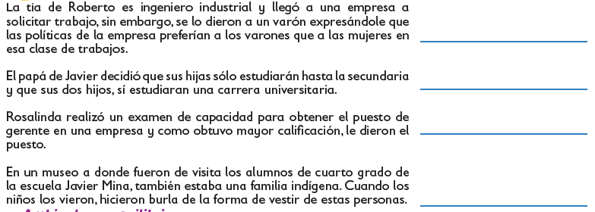  Lee y analiza la pagina 68 y 69 de tu libro de formación. | Envía evidencias de tus trabajos al whatsApp de tu maestro (a), tienes hasta las 9:00 p.m de cada día.  NOTA: no olvides ponerle la fecha a cada trabajo y tú nombre en la parte de arriba.
 | Educación Socioemocional | Explica a la alegría como una emoción efectiva para establecer lazos de amistad y compañerismo. |  | Escribe una carta por el día del amor y la amistad, a un amigo o familiar de tu elección.
 | Ciencias Naturales | Explica la estructura general de las cadenas alimenticias y las consecuencias de su alteración por las actividades humanas. |  | Identifica productores, consumidores, descomponedores.  - Encierra con azul a los productores.  - Con rojo a los consumidores.  - Con verde a los descomponedores.  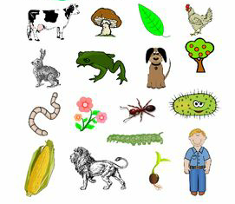
 | Vida saludable | Valora sus logros para afrontar nuevos retos en el juego y la actividad física. |  | Titulo: corriendo lejos de las enfermedades.  Cuando se realiza alguna actividad física se trabajan los  músculos y huesos, y el corazón late con fuerza para activar  la circulación; todo el cuerpo trabaja mejor y así se evitan  muchas enfermedades.  Rodea las actividades saludables y tacha las que no lo son.  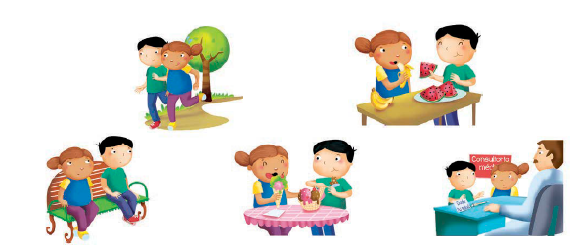

 | ASIGNATURA | APRENDIZAJE ESPERADO | PROGRAMA DE TV | ACTIVIDADES | SEGUIMIENTO Y RETROALIMENTACIÓN
MARTES | Historia | Identifica las causas de la conquista de México Tenochtitlan y sus consecuencias en la expansión y colonización española a nuevos territorios. |  | Contesta las siguientes preguntas en tu libreta:  ¿Quién fue la compañera de Cortés, mujer indígena que hablaba ,maya, náhuatl y muy pronto aprendió español?  ¿Cuál fue el primer ayuntamiento de América, fundado por Hernán Cortés?  ¿Quién era el gobernante mexica cuando Cortés llegó a Veracruz?  ¿Quiénes fueron los indígenas con los que se alió Cortés en su viaje hacia Tenochtitlan?  ¿Qué hizo Cortés para asegurar su vida y la de su ejército a su llegada a Tenochtitlan?  Lee y analiza la pagina 90 y 91 de tu libro de historia. | Envía evidencias de tus trabajos al whatsApp de tu maestro (a), tienes hasta las 9:00 p.m de cada día.  NOTA: no olvides ponerle la fecha a cada trabajo y tú nombre en la parte de arriba.
 | Matemáticas | Descomposición de números naturales y decimales en expresiones aditivas, multiplicativas o mixtas. |  | Escribe la medida de los angulos.  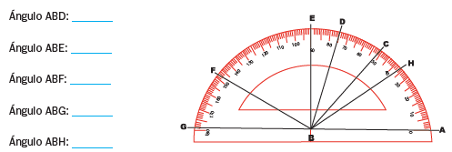  Realiza la pagina 73 y 74 de tu libro de matemáticas.
 | Lengua materna | Conoce las características de un instructivo, identifica la secuencia de instrucciones e interpreta la información que presenta |  | Subraya con rojo los verbos en modo imperativo y con azul los que están en infinitivo.  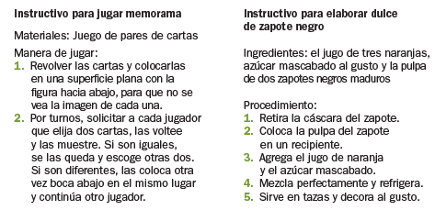  Lee la pagina 60 Y 61 de tu libro de español.
 | Geografía | Valora la diversidad cultural de la población en México. |  | Elije una cultura de tu país y contesta las siguientes preguntas:  Nombre de la cultura: _________  Comida tradicional: __________  Vestimenta típica: ________  Lugar de asentamiento: _______  Actividades económicas: ________
 | ASIGNATURA | APRENDIZAJE ESPERADO | PROGRAMA DE TV | ACTIVIDADES | SEGUIMIENTO Y RETROALIMENTACIÓN
MIÉRCOLES | Matemáticas | Descomposición de números naturales y decimales en expresiones aditivas, multiplicativas o mixtas. |  | Anota en las líneas los sumandos que hagan verdadera las siguientes  sumas. Observa el ejemplo.  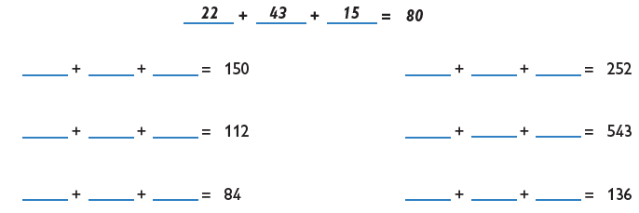  Realiza la pagina 75 y 76 de tu libro de matemáticas. | Envía evidencias de tus trabajos al whatsApp de tu maestro (a), tienes hasta las 9:00 p.m de cada día.  NOTA: no olvides ponerle la fecha a cada trabajo y tú nombre en la parte de arriba.
 | Ciencias Naturales | Explica la estructura general de las cadenas alimenticias y las consecuencias de su alteración por las actividades humanas. |  | Pinta del mismo color el recuadro de la funcion, según el del ser vivo que le corresponde.  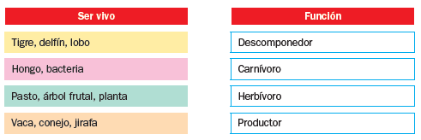
 | Historia | Identifica las causas de la conquista de México Tenochtitlan y sus consecuencias en la expansión y colonización española a nuevos territorios. |  | Escribe las causas que propiciaron la conquista de México- Tenochtitlan.  Lee y analiza la pagina 92 , 93 y 94 de tu libro de historia.
 | Lengua materna | Conoce las características de un instructivo e interpreta la información que presenta. |  | Completa correctamente el diagrama con los datos siguientes.  - Función de los envases como auriculares  - Limpieza de los envases  - Perforación de los envases  - Instalación del hilo en los envases  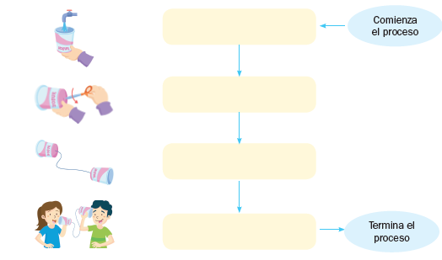  Lee la pagina 64 Y 65 de tu libro de español.
 | ASIGNATURA | APRENDIZAJE ESPERADO | PROGRAMA DE TV | ACTIVIDADES | SEGUIMIENTO Y RETROALIMENTACIÓN
JUEVES | Geografía | Valora la diversidad cultural de la población en México |  | Relaciona las columnas escribiendo en el cuadro de la izquierda la letra que corresponde a la respuesta.  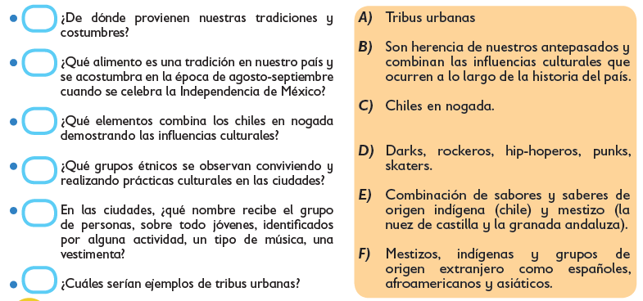 | Envía evidencias de tus trabajos al whatsApp de tu maestro (a), tienes hasta las 9:00 p.m de cada día.  NOTA: no olvides ponerle la fecha a cada trabajo y tú nombre en la parte de arriba.
 | Matemáticas | Descomposición de números naturales y decimales en expresiones aditivas, multiplicativas o mixtas. |  | Anota cinco operaciones que dan como resultado el número de la izquierda. Observa el ejemplo.  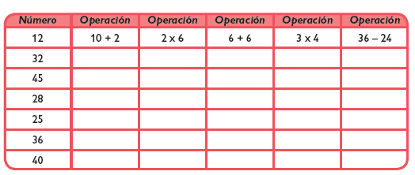
 | Lengua materna | Conoce las características de un instructivo e interpreta la información que presenta. Describe el orden secuencial de un procedimiento. |  | Ordena de 1 a 6 las instrucciones para elaborar una piñata; apóyate en el diagrama.  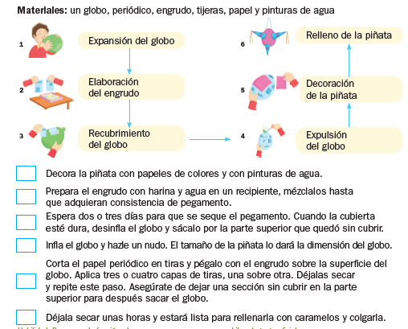  Realiza la pagina 66 de tu libro de español.
 | ASIGNATURA | APRENDIZAJE ESPERADO | PROGRAMA DE TV | ACTIVIDADES | SEGUIMIENTO Y RETROALIMENTACIÓN
VIERNES | CONSEJO TECNICO ESCOLAR

NOTA: es importante que veas las clases por la televisión diariamente para poder realizar tus actividades.

